Дидактическое пособие «Разноцветные ладошки и ножки»

Цель: развитие крупной моторики, тактильной чувствительности, пространственных представлений, памяти.

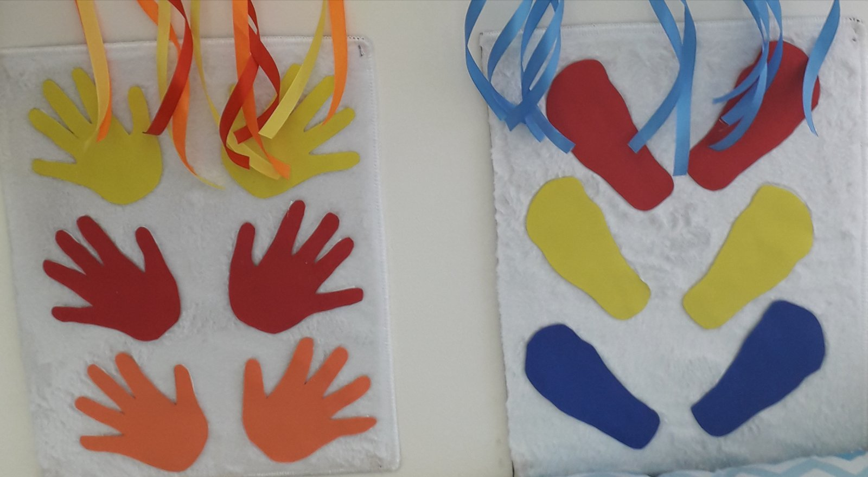

Возраст: от 1.5 и старше

Вариант №1
Ребенку предлагается положить левую руку (ногу) на ладошку (след), расположенные слева (справа).

Вариант №2
Взрослый закрывает пару ладошек (следов) и задает ребенку вопрос: какого цвета ладошек (следов) не стало?

Вариант №3
Ребенку предлагается поиграть в игру «Перевертыш». Суть игры в том, что касаться фетровых ладошек нужно ступнями, а фетровых следов – ладошками.

